Załącznik nr 1

**OPIS PRZEDMIOTU ZAMÓWIENIA**

* 100 sztuk granatowych rozpinanych bluz z haftowanymi, białymi logotypami

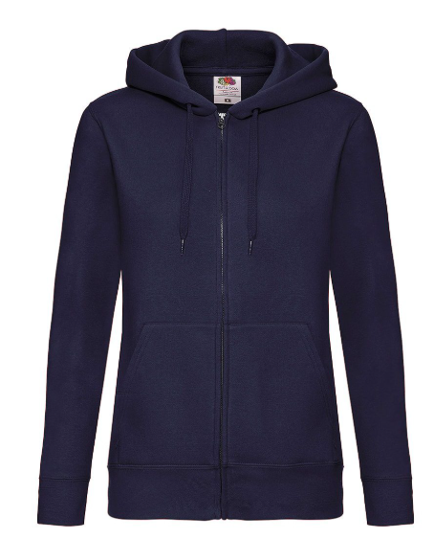Zdjęcie poglądowe:

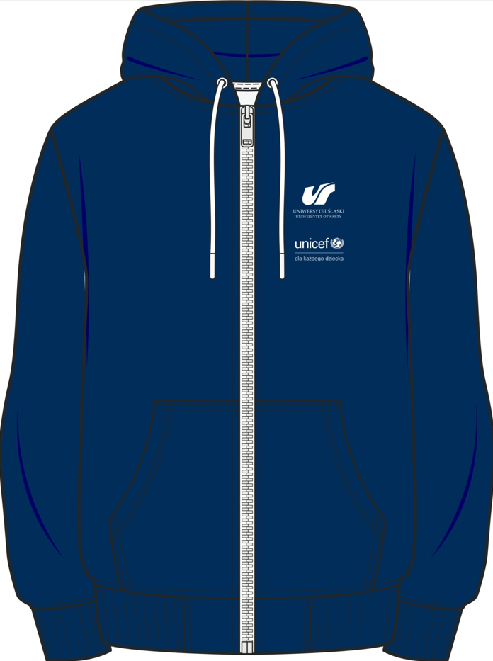

Specyfikacja bluzy:

* 90 % bawełny, 10 % poliester,
* Kolor: granatowy
* Logotypy haftowane w kolorze białym po lewej stronie
* Znakowanie pole o powierzchni 15x15 cm
* Logotypy: jeden pod drugim – na górze UŚ na dole UNICEF
* Rozmiary: S – 15 szt., M – 30 szt., L – 30 szt., XL – 15 szt., XXL – 10 szt.

Logotypy:

1. **Termin i sposób realizacji zamówienia: do 16 lipca 2025 r.**
2. **Miejsce realizacji zamówienia:**

Uniwersytet Otwarty w Uniwersytecie Śląskim w Katowicach

ul. Uniwersytecka 4, p. B0.30

40-007 Katowice

1. **Warunki płatności:**
2. Podstawą dokonania płatności będzie prawidłowo wystawiona faktura VAT oraz podpisany obustronnie protokół odbioru.
3. Zamawiający wypłaci Wykonawcy wynagrodzenie na rachunek bankowy Wykonawcy wskazany na fakturze w terminie 14 dni od daty przyjęcia przez Zamawiającego prawidłowo sporządzonej faktury.